Трансформаторы электронные (драйверы) для светодиодной продукции, т.м. "Feron", СЕРИИ: LB
модель: LB501
Инструкция по эксплуатации и технический паспорт

1. Назначение изделия
- Данные модели трансформаторов применяются для обеспечения безопасным низковольтным напряжением питания 12В/50Гц и 24В/50Гц.
- Трансформаторы предназначены для работы в сетях переменного тока 230В/50Гц.
- Трансформатор расположен внутри герметичного ящика из нержавеющей стали.
- Трансформаторы применяются для установки в местах с повышенной влажностью. Степень защиты от попадания пыли и влаги IP54.
- При желании ящик можно дооснастить выносным датчиком освещенности и розеткой-таймером (ТМ21 и ТМ32 тм «Feron»).
- Трансформаторы применяются для питания таких осветительных приборов, как ландшафтные и подводные светильники, гирлянды и пр.
- Трансформаторы предназначены для установки на нормально воспламеняемую поверхность.
2. Технические данные
Модель | LB501
Входное напряжение | 230В/50Гц
Входной ток | 0,625А | 1,25А
Выходное напряжение | 12V / 14V / 24V / 25V AC
Максимально допустимая нагрузка | 150Вт | 300Вт
Максимальный выходной ток | 12,5А | 25А
Габаритные размеры | 295х155х130 мм
Материал корпуса | Нержавеющая сталь
Максимальный выходной ток | См. на упаковке
Рабочая температура окружающей среды | -40°С-+40°С
Климатическое исполнение | У2
Класс защиты от поражения электрическим током | Il
Степень защиты от пыли и влаги | IP54
3. Комплект поставки
  - Трансформатор
  - Заглушка для отверстия под датчик
  - Упаковка
  - Инструкция
- Меры предосторожности
  - Не разбирайте трансформатор, это может привести к повреждению его внутренних частей.
  - Радиоактивные и ядовитые вещества в состав изделия не входят.
  - Все работы с трансформатором выполняются только при отключенном напряжении питания.
  - Монтаж и подключение трансформатора должен осуществлять квалифицированный персонал, имеющий допуск по электробезопасности не ниже III.
  - Запрещается устанавливать трансформатор на расстоянии менее 1,5 метров от бассейна, водоема и менее 3 метров от фонтана.
  - Запрещена эксплуатация трансформаторов с поврежденными корпусами или кабелями питания.
  - Запрещено допускать контакт трансформатора с водой.
  - Запрещена эксплуатация с диммером.
  - Запрещается подключать два или более трансформаторов параллельно.
  - Запрещено подключать к трансформатору устройства, мощность которых превышает номинальную мощность трансформатора.
- Расчет мощности трансформатора
  - Общая мощность светильников, подключенных к трансформатору, не должна превышать номинальной мощности трансформатора.
  - Если при помощи трансформатора вы питаете светильники с галогенными лампами, то нагрузка рассчитывается путем суммирования мощности ламп в цепи. Убедитесь, что нагрузка не превышает номинальную мощность трансформатора.
  - Если при помощи трансформатора вы питаете светодиодные лампы или светильники, то нагрузка рассчитывается путем суммирования значения ВА (Вольт Ампер) всех ламп/светильников в цепи.
ВА=$\frac{мощность}{коэффициент мощности}$
Если коэффициент мощности неизвестен, рекомендуется использовать 0,7 в качестве значения для расчета.
  - После того, как вы рассчитаете общую мощность или общую ВА цепи, убедитесь, что трансформатор имеет избыточную номинальную мощность на тот случай, если понадобиться подключить дополнительные осветительные приборы.
Пример: в цепи работают 15 светильников со светодиодной лампой мощностью 3Вт и неизвестным коэффициентом мощности.
ВА=$\frac{15*3Вт}{0,7}=64,3ВА$
Из расчета следует, что можно использовать трансформатор с номинальной мощностью 150Вт.
- Выбор кабеля для подключения светильников
  - Падение напряжения низковольтной системы освещения происходит вдоль провода, идущего от трансформатора к светильникам, и зависит от расстояния, общей мощности системы и сечения провода. В результате, светильники на конце кабеля будут получать более низкое напряжение, чем светильники в начале кабеля.
  - Чем больше сечение проводника, тем больший ток он может проводить. Следовательно, проводник с большим сечением снижает падение напряжения.
  - Формула для расчета падения напряжения: $∆U=\frac{2*ρ*L*P}{U*S}$ , где
ρ – удельное электрическое сопротивление, Ом*мм²/м (для меди оно равно 0,0175 Ом*мм²/м);
L – длина кабельной линии, м;
P – мощность нагрузки, Вт;
U – номинальное напряжение низковольтной сети, В;
S – площадь поперечного сечения проводника, мм².
  - Эффективная проводка системы освещения – еще один способ минимизировать падение напряжения. Здесь подразумевается распределение нагрузки на отдельные кабельные трассы.
- Монтаж и подключение
Внимание! Установка трансформатора должна производиться квалифицированными специалистами, исключение составляет чистка. Перед установкой убедитесь, что электрическое питание сети отключено. Подключение трансформатора необходимо осуществлять через устройство защитного отключения класса А, рассчитанное на дифференциальный ток не более 30мА. Помните, что при наружной установке трансформатора все места электрических соединений должны быть надежно изолированы и герметизированы. Фаза питающего кабеля должна подаваться через защитный автоматический выключатель на 10А. Кабель должен быть защищен от механических повреждений.
  - Достаньте трансформатор из упаковки и проведите внешний осмотр, проверьте наличие всей необходимой комплектации.
  - Снимите дверцу для легкого доступа.
  - Найдите твердую плоскую поверхность из нормально воспламеняемого материала для установки трансформатора.
  - При установке трансформатора расстояние между клеммами для подключения светильников и землей должно быть не менее 30см, вывод для подключения светильников должен быть направлен вниз.
  - Используя трансформатор, выполните разметку поверхности.
  - Просверлите отверстия для крепления трансформатора.
  - Установите трансформатор. Используйте крепеж в соответствии с массой трансформатора (порядка 7 кг).
  - Снимите DIN-рейку вместе с колодками с трансформатора.
  - Снизу корпуса трансформатора есть несколько кабельных вводов. Проделайте отверстия в необходимых вводах и пропустите через них провода питания светильников. Зачистите провода примерно на 2,5см.
  - Подсоедините один провод из каждой пары проводов светильников к общему выводу «COM», а другой провод к соответствующему выводу низкого напряжения. Полярность проводов не имеет значения.
  - Первый светильник по ходу кабеля необходимо подключать не менее чем в 20 метрах от трансформатора.
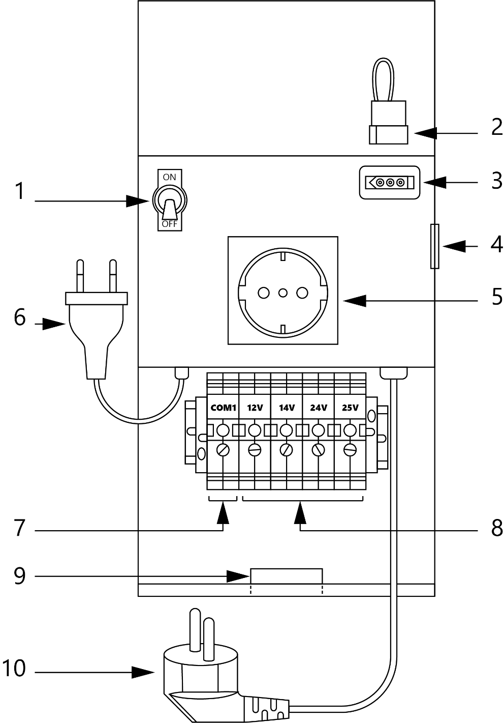

1 – тумблер включения/выключения трансформатора; 2 – перемычка для использования трансформатора без датчика освещенности; 3 – разъем для перемычки; 4 – отверстие в корпусе для установки датчика освещенности; 5 – розетка, которую можно оснастить розеткой-таймером; 6 – вилка для включения в розетку 5 с розеткой-таймером или без; 7 – общий вывод для подключения светильников; 8 – выводы с определенным выходным напряжением; 9 – кабельные вводы для проводов светильников; 10 – вилка для подключения трансформатора в сеть 230В.

  - Вставьте вилку трансформатора в розетку переменного тока с номинальным сетевым напряжением 230В/50Гц, защищенную от попадания влаги и подключенную к УЗО класса А.
  - Включите питание.
- Проверка выходного тока
  - Для предотвращения перегрузки трансформатора, после подключения всех групп светильников необходимо проверить выходной ток трансформатора.
  - Для этого воспользуйтесь токовыми клещами, поочередно подключая их к каждой цепи.
  - Выходной ток не должен превышать максимального значения (п.2).
- Проверка входного тока
  - Данный трансформатор оснащен петлевым проводом-перемычкой (2), который подсоединен к разъему (3) для использования трансформатора без датчика освещенности.
  - Используйте токовые клещи вокруг этого петлевого провода для измерения входного тока.
  - Убедитесь, что входной ток трансформатора ниже номинального значения (п.2).
- Характерные неисправности и методы их устранения
Внешние проявления и дополнительные признаки неисправности | Вероятная причина | Метод устранения
При включении питания, трансформатор не работает | Отсутствует напряжение в питающей сети | Проверьте наличие напряжения питающей сети и, при необходимости, устраните неисправность
 | Плохой контакт | Проверьте контакты в схеме подключения и устраните неисправность
 | Поврежден питающий кабель | Проверьте целостность цепей и целостность изоляции
 | Выключен тумблер «1» | Включите тумблер «1»
Подключенный к трансформатору светильник или лампа не работают | Неисправны светильник или лампа | Замените светильник/лампу на исправные
 | На светильнике слишком большое падение напряжения | Выберите другой способ подключения светильника (отдельный кабель, большее сечение, меньшая длина)
Если после произведенных действий трансформатор не работает, то дальнейший ремонт не целесообразен (неисправимый дефект). Обратитесь в место продажи трансформатора.
- Хранение
Хранение товара осуществляется в упаковке в сухом отапливаемом помещении при отсутствии химически агрессивной среды.
- Транспортировка
Товар в упаковке пригоден для транспортировки автомобильным, железнодорожным, морским или авиационным транспортом.
- Утилизация
Товар утилизируется в соответствии с правилами утилизации бытовой электронной техники. Не выбрасывайте вместе с бытовым мусором.
- Сертификация
Продукция сертифицирована на соответствие требованиям ТР ТС 004/2011 «О безопасности низковольтного оборудования», ТР ТС 020/2011 «Электромагнитная совместимость технических средств», ТР ЕАЭС 037/2016 «Об ограничении применения опасных веществ в изделиях электротехники и радиоэлектроники». Продукция изготовлена в соответствии с Директивами 2014/35/EU «Низковольтное оборудование», 2014/30/ЕU «Электромагнитная совместимость».
- Информация об изготовителе и дата производства
Сделано в Китае. Изготовитель: «NINGBO YUSING LIGHTING CO.,LTD» Китай, No.1199,MINGGUANG RD.JIANGSHAN TOWN,NINGBO,CHINA / Нинбо Юсинг Лайтинг, Ко., № 1199, Минггуан Роуд, Цзяншань Таун, Нинбо, Китай. Официальный представитель в РФ / Импортер: ООО «СИЛА СВЕТА» Россия, 117405, г. Москва, ул. Дорожная, д. 48, тел. +7(499)394-69-26.
Дата изготовления нанесена на корпус светильника в формате ММ.ГГГГ, где ММ – месяц изготовления, ГГГГ – год изготовления.
- Гарантийные обязательства
- Гарантия на трансформаторы составляет 5 лет (60 месяцев) со дня продажи, дата устанавливается на основании документов (или копий документов) удостоверяющих факт продажи.
- Бесплатное гарантийное обслуживание производится при условии, что возникшая неисправность, вызвана дефектом, связанным с производством изделия, при условии соблюдения правил эксплуатации, транспортировки и хранения приведенных в данной инструкции.
- Гарантийные обязательства выполняются продавцом при предъявлении правильно заполненного гарантийного талона (с указанием даты продажи, наименования изделия, даты окончания гарантии, подписи продавца, печати) и кассового чека продавца. Незаполненный гарантийный талон снимает с продавца гарантийные обязательства.
- Гарантия не действительна, если изделие использовалось в целях, не соответствующих его прямому назначению; дефект возник после передачи изделия потребителю и вызван неправильным или небрежным обращением, не соблюдением требований, изложенных в данной инструкции. А также в случае воздействия непреодолимых сил (в т.ч. пожара, наводнения, высоковольтных разрядов и молний и пр.), несчастным случаем, умышленными действиями потребителя или третьих лиц.

